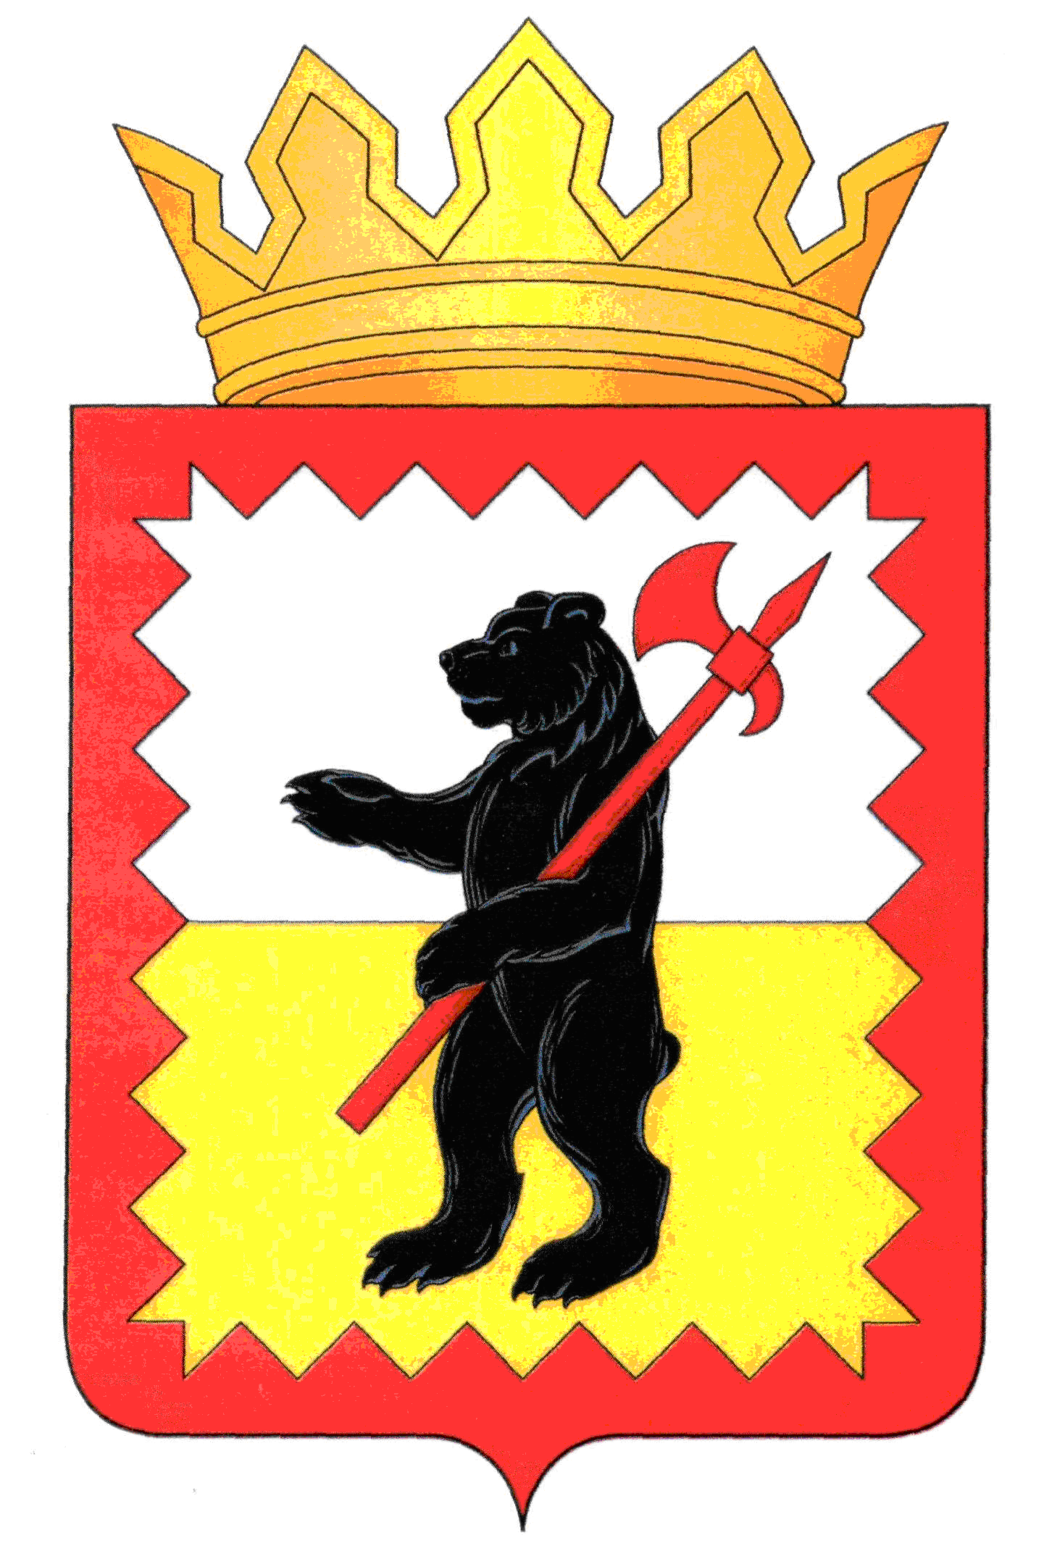

К А Л У Ж С К А Я О Б Л А С Т Ь

МАЛОЯРОСЛАВЕЦКОЕ РАЙОННОЕ СОБРАНИЕ ДЕПУТАТОВ

МУНИЦИПАЛЬНОГО РАЙОНА «МАЛОЯРОСЛАВЕЦКИЙ РАЙОН»

Р Е Ш Е Н И Е

От 22.11. 2017г. № 54

**О внесении изменений в решение**

**Малоярославецкого Районного Собрания**

**депутатов от 25.03.2015 №14 «Об утверждении**

**Положения о бюджетном процессе в муниципальном**

**районе «Малоярославецкий район»**

В соответствии со статьёй 9 Бюджетного кодекса Российской Федерации, Федеральным законом от 06.10.2003 №131-ФЗ «Об общих принципах организации местного самоуправления в Российской Федерации»,

**Малоярославецкое Районное Собрание депутатов**

**РЕШИЛО:**

1. Внести в Положение о бюджетном процессе в муниципальном районе «Малоярославецкий район» следующие изменения:
   1. Пункт 1 статьи 5 дополнить подпунктом «и» следующего содержания:

«и) реестр источников доходов бюджета муниципального района «Малоярославецкий район».

1. Настоящее решение вступает в силу после официального опубликования в газете «Маяк» и подлежит размещению на официальном сайте Малоярославецкой районной администрации муниципального района «Малоярославецкий район».

**Глава муниципального района**

**«Малоярославецкий район» И.В.Тарченко**